Схема проезда на склад Верхнее Мячково

Волгоградский пр-т Новорязанское ш.
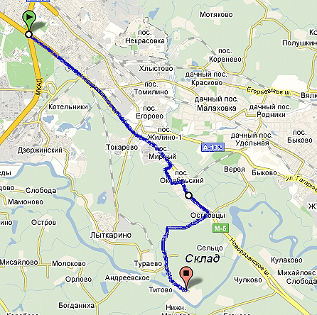

ДПС
Светофор

140123; Раменский р-н, с. Верхнее Мячково, аэропорт Мячково.

С Новорязанского шоссе поворот направо, за указателем «Агропромсервис»; «Таможенный терминал».
От указателя «ЛЫТКАРИНО» порядка 900 метров, около вывески «Новое кладбище Лыткарино» поворот налево и до конца до шлагбаума.
8 903 741 64 08 – Виктория.
8 926 011 56 00 - Вадим.

